Aplicación Principal para el cliente con .NET8

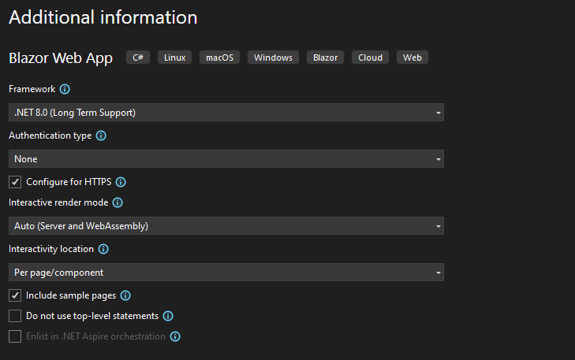

Servidor Api Rest Testing